Лабораторна робота №2
Формування вимог і Backlog продукту
1. Назва проєкту: StudyPlanner - вебзастосунок для планування навчальних завдань.
2. Мета роботи: Мета роботи - визначити, що саме повинен вміти мій застосунок StudyPlanner, які функції є найважливішими та що потрібно зробити спочатку.
3. Для кого створений застосунок. StudyPlanner створений для студентів, яким потрібно стежити за своїми навчальними завданнями. Основна проблема полягає в тому, що завдань може бути багато, тому їх легко забути або пропустити.
4. Що потрібно користувачу? Користувач повинен мати можливість: додавати завдання, переглядати список завдань, позначати виконані завдання, видаляти непотрібні завдання, бачити статистику виконання.
У подальшому можна додати голосове введення та AI-помічника.
5. User Stories
№ | Що хоче користувач
1 | Як студент, я хочу додавати завдання, щоб не забути про них.
2 | Як студент, я хочу бачити список завдань, щоб знати, що потрібно зробити.
3 | Як студент, я хочу позначати завдання виконаним, щоб бачити свій прогрес.
4 | Як студент, я хочу видаляти завдання, які більше не потрібні.
5 | Як студент, я хочу бачити статистику, щоб оцінювати свій прогрес.
6 | Як студент, я хочу вказувати предмет, щоб краще розділяти завдання.
7 | Як студент, я хочу встановлювати пріоритет, щоб знати, що робити спочатку.
8 | Як студент, я хочу фільтрувати завдання, щоб швидше знаходити потрібні.
9 | Як студент, я хочу запитувати AI, щоб отримувати допомогу з плануванням.
10 | Як студент, я хочу додавати завдання голосом, щоб швидше їх створювати.

6. Як перевірити, що функція працює. Наприклад, для додавання завдання:
Умова: користувач відкрив застосунок.
Дія: ввів назву завдання та натиснув кнопку «Додати».
Результат: завдання з'явилося у списку.
Для виконання завдання:
Умова: у списку є невиконане завдання.
Дія: користувач натиснув кнопку виконання.
Результат: завдання стало виконаним.
Для видалення:
Умова: у списку є завдання.
Дія: користувач натиснув кнопку видалення.
Результат: завдання зникло зі списку.
7. Додаткові вимоги
Програма повинна мати зрозумілий інтерфейс, нормально працювати у браузері, швидко реагувати на дії користувача, зберігати додані завдання, коректно працювати на різних розмірах екрана.

8. Що зробити спочатку! Я розділив функції на три групи.
Must Have - обов'язково додавання завдань, перегляд завдань, виконання завдань, видалення, статистика.
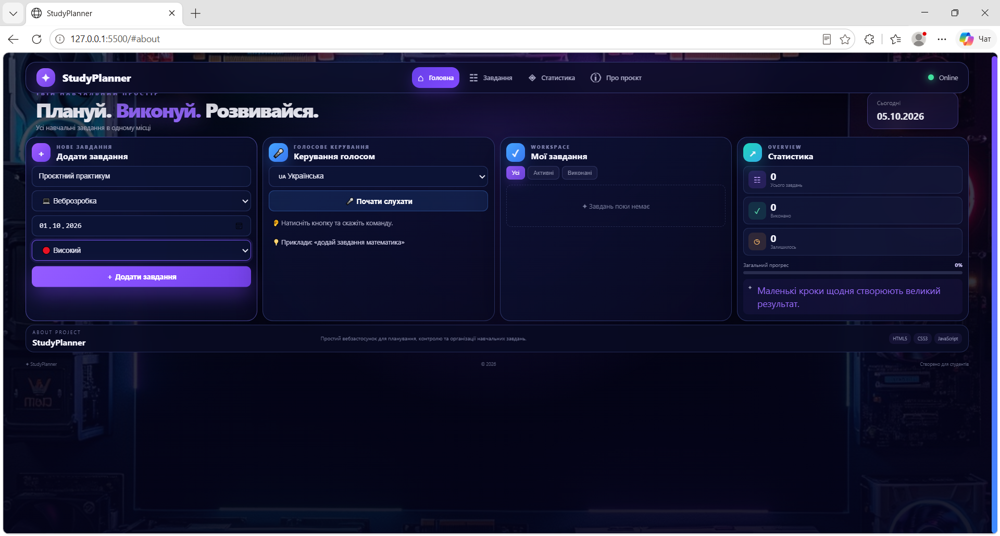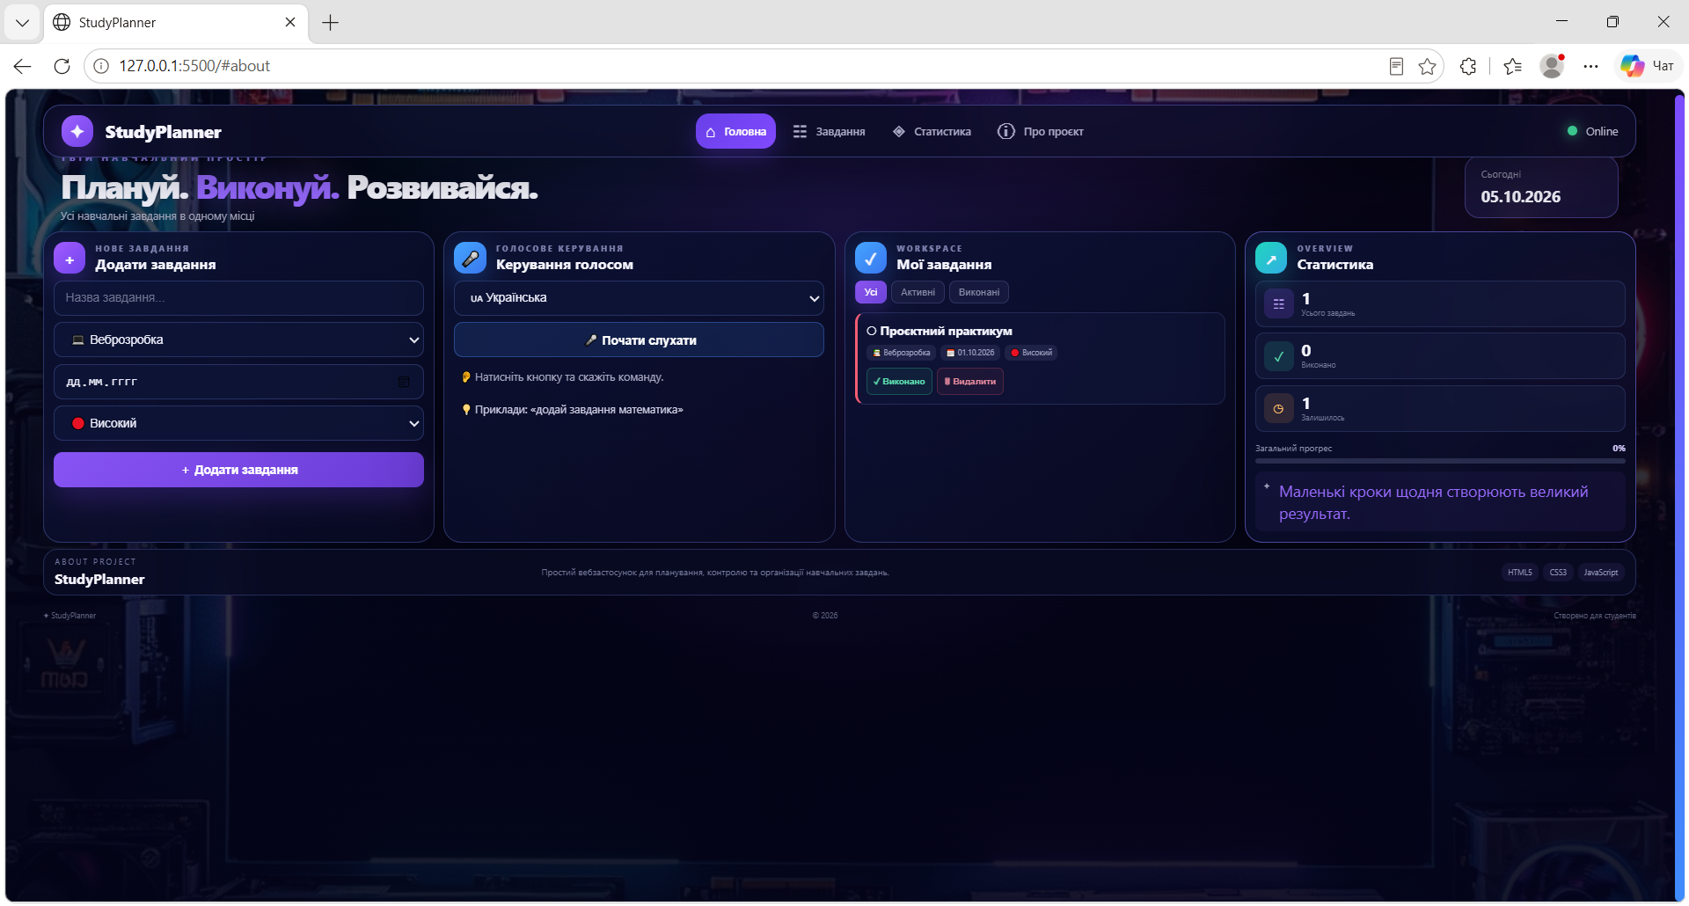
Should Have - бажано пріоритети, фільтрація.
Could Have - можна додати пізніше AI-помічник, голосове керування.
9. MVP
Першу версію StudyPlanner я вирішив зробити максимально простою.
До MVP входять додавання завдань, перегляд завдань, позначення виконаних, видалення, статистика. Інші функції можна додавати після того, як основна версія буде нормально працювати.
10. Що вже було додано під час розробки. Створення проєкту функціональність стала більшою, ніж планувалося спочатку.
Зараз у проєкті є основна робота із завданнями, статистика, збереження завдань, голосове введення, вибір мови.
Тобто спочатку я планував зробити простий планувальник, а потім поступово додав додаткові можливості.
11. Висновок
У цій лабораторній роботі я визначив, які функції потрібні для StudyPlanner. Також визначив, які функції є основними, а які можна додати пізніше. Окремо описав, як перевірити роботу основних функцій. Це допомогло зрозуміти, що саме потрібно реалізувати в проєкті та які функції повинні входити до першої версії.

